**Rapport d’OSINT sur Guillaume Poupard**

**LinkedIn**

Le plus simple pour commencer une campagne d’OSINT est de consulter le compte Linkedin de notre cible :

<https://www.linkedin.com/in/guillaume-poupard-3604531b5/?originalSubdomain=fr>

On peut ainsi connaître les formations ainsi que les emplois occupés.

Son LinkedIn nous indique qu’il est passé dans l’émission Quotidien de Yann Barthes

Il est également intéressé par les excellents posts de « Complots Faciles pour briller en société »

Il semblerait qu’il soit passionné de Rugby :

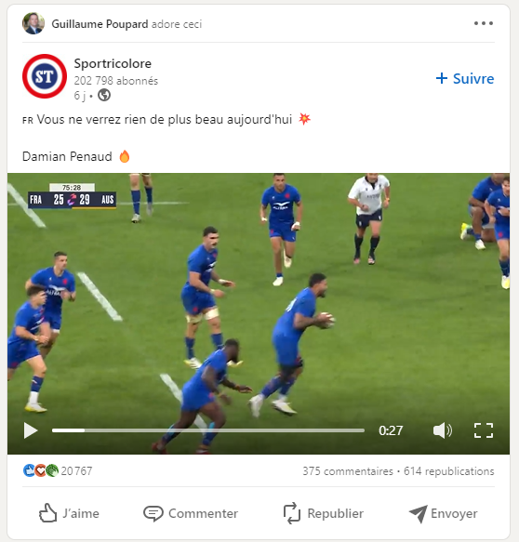

Bien que je n’aie trouvé aucune information qui aille dans ce sens, je soupçonne un lien conjugal entre lui et Julie Poupard (https://www.linkedin.com/in/julie-poupard-068a68201/?originalSubdomain=fr) , directrice de la DGA.

On s’aperçoit ainsi que Mr Poupard est bénévole dans un certain nombre d’organisations de lutte pour la souveraineté numérique et contre la cyber malveillance :

Cybermalveillance.gouv.fr est un site web proposant des formations aux professionnels et aux particuliers contre les risques de la cyber malveillance.

**Google**

Le communiqué de presse officiel suivant nous indique qu’il a été **promu directeur de l’ANSSI le 31 Mars 2014** : <https://www.ssi.gouv.fr/uploads/IMG/pdf/communique_de_presse_ANSSI__nomination_DG_ANSSI.pdf>

On peut aussi rapidement savoir qu’**il compte quitter son poste pour Docaposte**: <https://www.lalettrea.fr/entreprises_grande-distribution-et-services/2022/10/24/docaposte-approche-guillaume-poupard-le-patron-de-l-anssi,109837815-art>

Essayons donc de procéder à une recherche Google sur les résultats uniquement avant cette date de prise de poste pour éviter d’être inondés de résultats en lien avec son poste actuel

On s’aperçoit qu’avant 2014 il coopérait déjà avec les instances monégasques de lutte contre la cyber-malveillance :

<https://m.facebook.com/GvtMonaco/photos/a.1443278289296473/2561415707482720/?type=3>

Fait intéressant, on s’aperçoit par cette technique que c’est **Guillaume Poupard qui a créé l’ANNSI le 7 juillet 2009**: <https://sites.google.com/site/quelestleroledelanssi/>

Il a soutenu sa **thèse 16 Septembre 2005** : <https://www.di.ens.fr/users/phan/These/index.html>

Thèse : <https://people.csail.mit.edu/rivest/voting/papers/BaudronFouquePointchevalPoupardStern-PracticalMultiCandidateElectionSystem.pdf>

Le site suivant nous donne une courte biographie : <https://www.enisa.europa.eu/events/enisa-events/enisa-high-level-event-2015/bio>

**Guillaume POUPARD** est diplômé de l'Ecole Polytechnique, et a obtenu un doctorat en cryptographie en 2000 à l'Ecole Normale Supérieure de Paris.

Après son doctorat, M. POUPARD intègre la section cryptographie de la Direction Centrale de la Sécurité des Systèmes d'Information (qui constituait le socle de l'ANSSI lors de la création de l'agence) et devient responsable de cette section.

Il a ensuite poursuivi sa carrière en 2006 au sein du ministère de la Défense, d'abord dans le domaine de la cryptographie gouvernementale, puis s'est progressivement orienté vers la cyberdéfense.

En novembre 2010, il est nommé chef du service en charge de l'assurance de l'information et de la cyberdéfense à la direction technique de la DGA du ministère de la défense.

En avril 2014, M. POUPARD est nommé directeur général de l'ANSSI. Guillaume POUPARD est marié et père de trois enfants.

En recherchant un petit peu sur Wikipédia, on obtient le décret de sa domination à Polytechnique, et donc par conséquent ses **camarades de promotion** : <https://www.legifrance.gouv.fr/jorf/id/JORFTEXT000000367474>

Petit détail : il est l’auteur de la préface du livre « **Cyberwomen** » de Sylvaine Luckx

**Archive du blog personnel**

Guillaume Poupard tient un petit blog personnel : <http://guillaume.poupard.free.fr/>

Ce blog n’est plus mis à jours depuis de nombreuses années mais en consultant les archives du web sur <https://web.archive.org/web/20020609040729/http://guillaume.poupard.free.fr/>, on s’aperçoit qu’il y avait d’autres informations dans les années 2000, à l’époque où il était doctorant et donc probablement encadrant de TD à Polytechnique

On y trouve **l’adresse email qu’il a à Polytechnique : guillaume.poupard@m4x.org**

Si on cherche « guillaume.poupard@m4x.org » sur Google on tombe sur d’autres travaux académiques de l’époque : <http://moscova.inria.fr/~levy/courses/X/IF/03/pi/poupard/index.html>

**Comptes liés à son adresse email Polytechnique**

Sur le site <https://haveibeenpwned.com/>, il est possible de savoir si une adresse email a été victime d’une fuite de données.

Il est notamment indiqué qu’il fait partie du leak nommé Download Collection #1 . J’ai téléchargé la liste (36 Go) mais je n’ai pas réussi à trouver son adresse email et donc un potentiel mot de passe. Je suppose donc que je n’ai pas téléchargé la bonne compilation. J’essaie d’autres pistes pour le moment.

Le site Epieos permet de savoir si une adresse email est liée à des comptes sur d’autres sites. Essyons avec l’adresse email de Polytechnique : <https://epieos.com/?q=guillaume.poupard%40m4x.org>.

On s’aperçoit alors que **cette adresse est liée à des comptes Google, Duolingo, Google, Discord, Strava et Skype**.

L’outil **GHunt** permet d’extraire certaines informations publiques (mais que beaucoup de gens pensent privées) d’un compte Google (photos, contributions Maps, vidéos Youtube etc…).

Malheureusement cette piste ne donnera rien d’intéressant :

Essayons de regarder son compte Strava. Il s’agit d’un site destiné au partage de trajets en course à pied.

Afin de rester anonyme dans la suite de cette investigation, je créerai des comptes au nom d’une **Matsuri Takahashi** (ce sont des noms japonais très courants).

Voici sa photo de profil (générée à partir de <https://thispersondoesnotexist.com/>)

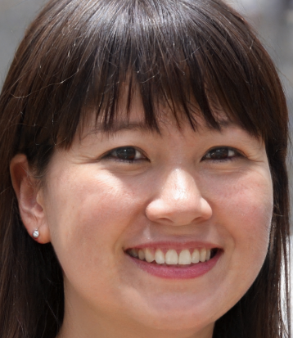

Une fois le compte créé on retrouve **le seul Guillaume Poupard inscrit**:

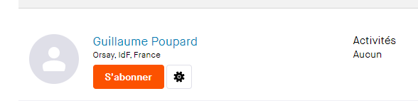

<https://www.strava.com/athletes/1908994>

Il semblerait qu’il n’ait jamais réellement utilisé activement l’application, donc nous n’aurons pas d’informations sur ses courses. On peut juste lire qu’il s’est inscrit à un moment où il se trouvait souvent à Orsay.

**Epieos nous permet également de remonter à son profil Skype :**

live:.cid.3716977ea34e85ad

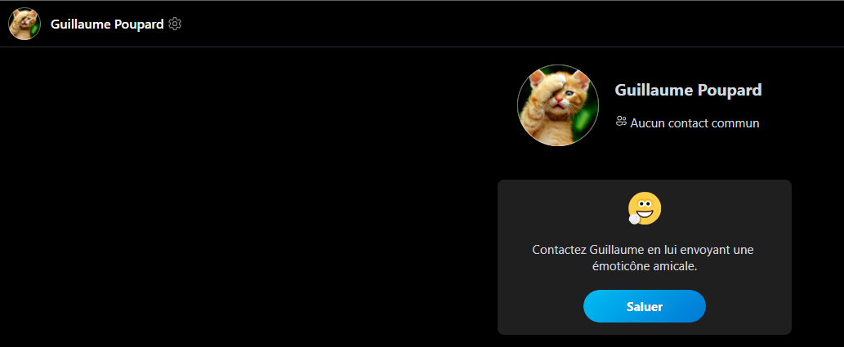

Là encore, difficile d’en tirer davantage d’informations.

Enfin, Epieos nous indique qu’il possède un compte Duolingo mais il y a énormément de Guillaume Poupard inscrits. Je n’ai en outre pas trouvé d’information intéressant sur les premiers résultats de la recherche.

**PimEyes**

Le site **PimEyes** (<https://pimeyes.com/en>) permet de retrouver les sites web où la photo d’une personne apparaît, à partir de la reconnaissance facile (ce qui est d’ailleurs une prouesse technologique épatante). Malheureusement avec la photo de Guillaume Poupard je ne trouve que des articles de presse connus, donc rien de très pertinent dans mes recherches.

**Discord**

Epieos nous a indiqué que **Guillaume Poupard a un compte Discord**. Le document suivant semble indiquer que des personnes proches de lui dans le domaine de la cyber sécurité administrent un serveur Discord bien connu : **Le comptoir sécu**: <https://www.epita.fr/wp-content/uploads/2019/12/EPITA_Assises_Livre-blanc-2019.pdf>.

Essayons de voir si Mr Poupard est aussi présent sur le serveur.

Les administrateurs sont :

En recherchant « Poupard » dans les messages on tombe sur des messages faisant mention de lui, et on remarque que **Mii**, un des administrateurs, a parfois des réactions étranges :

Mais après une recherche plus poussée dans les messages, je ne suis plus certain de cette piste.

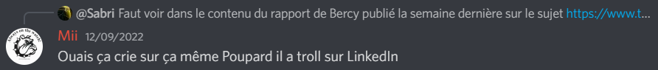

**Numéro de téléphone**

Quelques années auparavant, une fuite de données massive a affecté Facebook. Essayons de voir si un Guillaume Poupard fait partie des personnes dont les données ont fuité.

Il y a au total 5 Guillaume Poupard parmi les victimes de la fuite, avec dans la liste leurs numéros de téléphone associés.

Je me suis procuré une carte SIM prépayée pour appeler ces numéros plus discrètement. Après réflexion, je me dis cependant qu’il n’est pas forcément souhaitable de déranger ces gens qui ont probablement autre chose à faire.

Je décide donc de les ajouter en contact sur Whats’App, Telegram etc… sans les contacter.

Essayons d’ajouter ces numéros en contact pour tenter d’obtenir leurs Whats’App/Telegram etc…

Un des numéros est inscrit sur Telegram, les 5 sont sur WhatsApp. Seuls 2 d’entre eux ont pris le temps de mettre une photo de profil :

Aucune ne semble correspondre à notre cible. Afin de rester discret, je décide d’en rester là avec les numéros de téléphone.

**Github**

En recherchant « Guillaume Poupard » sur le moteur de recherche Github, on tombe sur les pages suivantes :

[lab-inno@ssi.gouv.fr](mailto:lab-inno@ssi.gouv.fr) (<https://github.com/betagouv/mon-service-securise/blob/5dfe25dec499db760ad6a08e5599e336be24e2b8/src/vues/mentionsLegales.pug>)

On s’aperçoit aussi que Guillaume Poupard est mentionné dans un article de Chinese Telecom, mais rien de très intéressant hélas.

**Conclusion**

Voici les pistes les plus prometteuses que j’ai pu trouver jusqu’à présent :

Guillaume Poupard travaille à l’ANSSI qu’il a créé en 2009. Il la dirige depuis 2014. Il compte démissionner pour aller travailler à Docaposte. Il est impliqué dans des associations de lutte contre la cyber malveillance. Il a étudié à Polytechnique. Il est probablement marié à Julie Poupard.

Il habite en région parisienne.

Son compte Skype est live:.cid.3716977ea34e85ad.

Des comptes liés à son adresse email [**guillaume.poupard@m4x.org**](mailto:guillaume.poupard@m4x.org) pourraient être encore actifs.

Son numéro de téléphone pourrait être parmi les 5 trouvés dans la fuite de données Facebook.

Il est probablement présent sur le serveur Discord « Le comptoir sécu ».